Viren

1 Vermehrung von Viren (Wiederholung aus der 10. Klasse)
Die Familie der Adenoviren umfasst 47 Virusspezies, deren Wirte Wirbeltiere sind. Beim Menschen verursachen sie v. a. Erkrankungen der Atemwege. Der Viruskörper (das Virion) besteht aus einer Kapsel (das Kapsid), die eine kurze doppelsträngige DNA sowie einige Proteine einschließt. Das Kapsid hat einen Durchmesser zwischen 70 und 110 nm und enthält z. B. 12 faserförmige Spikes zum Andocken an die Wirtszelle. Die DNA ist zwischen 26 und 45 Kilobasenpaare lang. Nach dem Eindringen in die Wirtszelle wird die Virus-DNA mehrfach repliziert. Gleichzeitig wird die Wirtszelle so umgesteuert, dass ihre eigenen Lebensvorgänge herunter gefahren und nur noch Virus-Bauteile hergestellt werden: Die Virus-Gene werden transkribiert, alternativ gespleißt und die reifen mRNAs translatiert, wobei die verschiedenen Virus-Proteine gebildet werden. Die einzelnen Bauteile wie Virus-DNA, Kapsel-Proteine und andere Proteine fügen sich zu neuen Virionen zusammen. Die Zellmembran der Wirtszelle öffnet sich (Lyse) und setzt die Virionen frei, die nun neue Wirtszellen befallen.
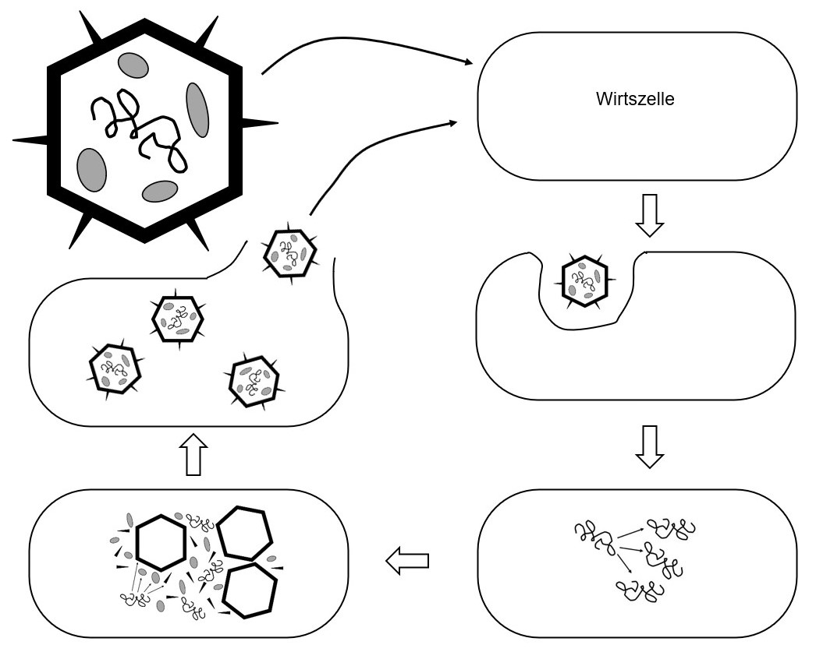
E
D
C
B
A
1.1 Beschriften Sie die Bauteile des Virions links oben.
1.2 Beschreiben Sie kurz in Worten die Vorgänge bei den Stationen A bis E.
1.3 Modellkritik: Die Skizze ist stark vereinfacht und schematisiert. Benennen Sie einige wichtige Abweichungen der Skizze gegenüber der Wirklichkeit.
1.4 Nehmen Sie Stellung zu der Aussage: „Viren vermehren sich in Wirtszellen.“
2 Immunsystem
Das menschliche Immunsystem hat die Aufgabe, Krankheitskeime abzuwehren. Das spezifische Immunsystem erzeugt Antikörper (kleine, Y-förmige Proteine aus vier Untereinheiten), die komplementäre Andockstellen für Antigene haben. Antigene sind Protein- bzw. Protein-Zucker-Strukturen auf den Krankheitskeimen. Am Immunsystem sind unterschiedliche Typen von Weißen Blutzellen (Leukozyten) beteiligt, unter anderem die T-Helferzellen.
Recherchieren Sie die Bedeutung der T-Helferzellen und protokollieren Sie einige ihrer wesentlichen Aufgaben bei der Immunabwehr.

3 Bau des HI-Virus (HIV)
Das birnenförmige Kapsid des HI-Virus umschließt zwei Kopien einer einsträngigen Virus-RNA sowie einige Virus-Proteine. Als Außenhülle dient eine Biomembran (Doppellipidschicht mit Membranproteinen der Wirtszelle), in die virale Spike-Proteine zum Andocken an eine Wirtszelle eingelagert sind. Auf der Innenseite der Außenmembran sind vom Virus codierte Matrix-Proteine angelagert.

a b

c

d

e
f
Mit 100-120 nm Durchmesser zählt HIV zu den größeren Viren. Das Genom (Gesamtheit der genetischen Information) umfasst 9,2 Kilobasenpaare.

3.1 Benennen Sie die Strukturen a bis f.
a | d
b | e
c | f

3.2 Ergänzen Sie die Angaben in der Tabelle anhand der Informationen auf diesem Arbeitsblatt.

Virus: | Adenovirus | HI-Virus
Größe des Virions
in Nanometern (nm)
Art und Größe des Genoms
Kapsid aus Virus-Protein

Zellmembran mit Membranproteinen der eukaryotischen Wirtszelle als Außenhülle
Hinweise für die Lehrkraft:

Es ist sinnvoll, zunächst das Vorwissen aus der Mittelstufe zu wiederholen.

Aufgabe 1: Virenvermehrung
1.1 Kapsel (Kapsoid), Spikes, doppelsträngige DNA, Virus-Proteine
1.2 A: Andocken an die Wirtszelle
B: Eindringen in die Wirtszelle (ggf. im Unterricht ergänzen: Phagocytose)
C: Replikation der Virus-DNA (ggf. auch: Umsteuerung der Wirtszelle)
D: Proteinbiosynthese der Virus-Proteine aufgrund der Information der Virus-DNA
E: Zusammenfügen der Virus-Bauteile und Freisetzung (Lyse der Wirtszelle)
ggf. Ringschluss zum lytischen Kreislauf (Lyse und lytischer Kreislauf sind obligate Fachbegriffe aus der 10. Klasse)
1.3 z. B.:
- Größenverhältnisse nicht maßstabsgetreu
- Freisetzung des Virus-Genoms in die Wirtszelle ist nicht dargestellt
- innere Strukturen der Wirtszelle (z. B. Zellkern) sind nicht dargestellt
- zu wenig Exemplare der Virus-Bauteile bzw. fertigen Virionen in der Wirtszelle
- Kapsoid bei D komplett zusammengefügt (wird aus vielen Einzelproteinen aufgebaut; in ein fertiges Kapsoid könnten Virus-DNA und -Proteine nicht eingefügt werden)
usw.
1.4 An dieser Stelle zeigt sich, ob die Schüler verstanden haben, dass Viren nicht alle Anfor derungen an Lebewesen erfüllen und somit streng genommen nicht als echte Lebewesen eingestuft werden können. Dieser Aspekt steht nicht im LehrplanPLUS der 10. Klasse.
Viren vermehren sich nicht selbst, sie liefern lediglich die Bauanleitung und wenige Proteine, die für ihre Vermehrung nötig sind. Die meisten Strukturen (Enzyme, tRNA, Ribosomen) sowie die Energieversorgung für die Synthese der Virus-Proteine bzw. für die Replikation des Virus-Genoms stellt die Wirtszelle zur Verfügung.
Weitere inkorrekte Formulierungen als Impulse zum selben Sachverhalt (aus dem Di daktikskript zur 10. Klasse):
(1) „Erkältungs-Viren vermehren sich in menschlichen Schleimhautzellen.“
(2) „Durch Alkohol-Spray können Viren abgetötet werden.“
(3) „Erkältungs-Viren bewegen sich vom Mund-Nasen-Raum hinunter in die Lunge.“
(Erwartungshorizont: Viren vermehren sich nicht, sie lassen sich vermehren. Wenn Viren keine Lebewesen darstellen, können sie auch nicht abgetötet werden. Viren bewe gen sich nicht selbst, im gegebenen Fall werden sie passiv durch den Luftstrom bewegt.)

Aufgabe 2: Immunsystem
z. B.:
Unterstützung verschiedener anderer Weißer Blutzellen wie die Reifung der B-Lymphozyten zu Plasmazellen bzw. Gedächtniszellen, die Aktivierung von T-Lymphozyten, die befallene Zellen abtöten, oder die Aktivierung von Riesenfresszellen.
Die Aufgabe dient vor allem der Beschäftigung mit den Weißen Blutzellen und damit der Reaktivierung von Vorwissen. Es kommt nicht darauf an, dass die Schüler die Aufgaben der T-Helferzellen beherrschen, sondern dass ihnen die große Bedeutung dieser Zellen für die Immunabwehr bewusst ist (denn diese sind die hauptsächlichen Wirtszellen des HI-Virus). Im LehrplanPLUS der 10. Klasse steht „humorale und zellvermittelte Immunantwort durch Leukozyten“; T-Helferzellen müssen also nicht unbedingt behandelt worden sein.

Aufgabe 3: Bau des HI-Virus
Diese Lernaufgabe stellt den Schülern den Bau des HI-Virus vor und ermöglicht ihnen den Vergleich mit einem Adenovirus.
3.1 a Spikeprotein zum Andocken an die Wirtszelle
b Außenhülle: Biomembran mit Membranproteinen des Wirts (hier nicht dargestellt)
c Kapsid (aus Virus-Proteinen)
d Virus-Proteine innerhalb des Kapsids
e Virus-RNA-Strang
f virale Matrix-Proteine auf der Innenseite der Biomembran
3.2 Informationen aus den Kopftexten von Aufgabe 1 und 3 werden eingefügt:

Virus | Adenovirus | HI-Virus
Größe des Virions | 70-110 nm | 100-120 nm
Art und Größe des Genoms | zweisträngige DNA  26-45 Kilobasenpaare | einsträngige RNA  9,2 Kilobasenpaare
Kapsid aus Virus-Protein | regelmäßige Form, bildet die Außenhülle mit Spike-Proteinen | birnenförmig, im Inneren des Virus (ohne Spike-Proteine)
Zellmembran mit Membranproteinen der eukaryotischen Wirtszelle als Außenhülle | fehlt | vorhanden, trägt Spike-Proteine zum Andocken an die Wirtszelle

Thomas Nickl, November 2022

